实现的效果：

1. 鼠标滑到一级菜单上显示二级菜单，效果的实现就是通过JS获取菜单，用.onmouseover添加动作

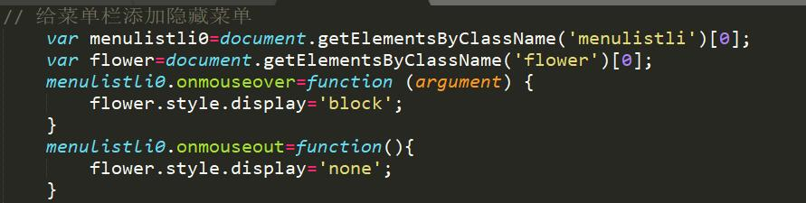

1. 悬浮层效果：和之前的小米官网的效果相似，鼠标滑到产品上时会出现悬浮层

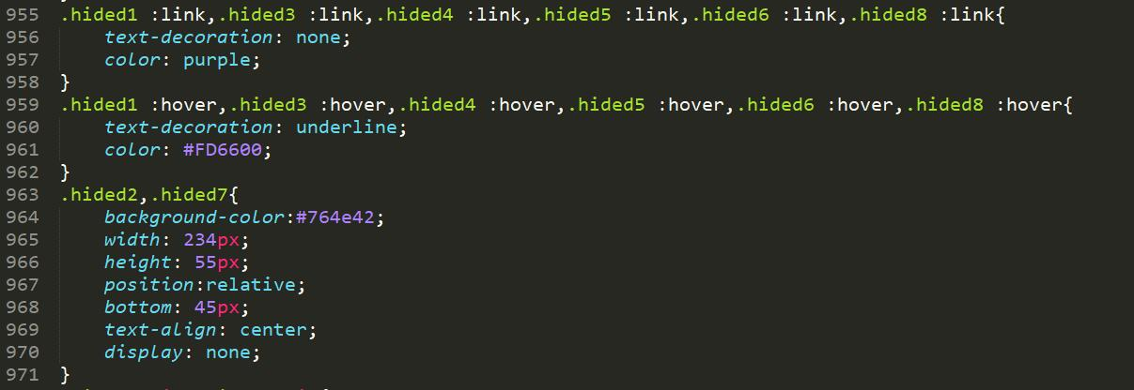

1. 图片掉落效果：通过一个全局函数来控制掉落的动作，用到了offsetTop和offsetLeft，通过图片的滚动的作业明白的两个属性的意义

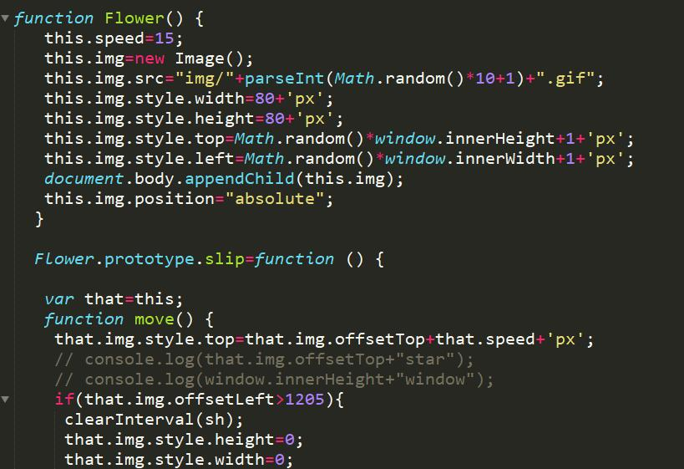

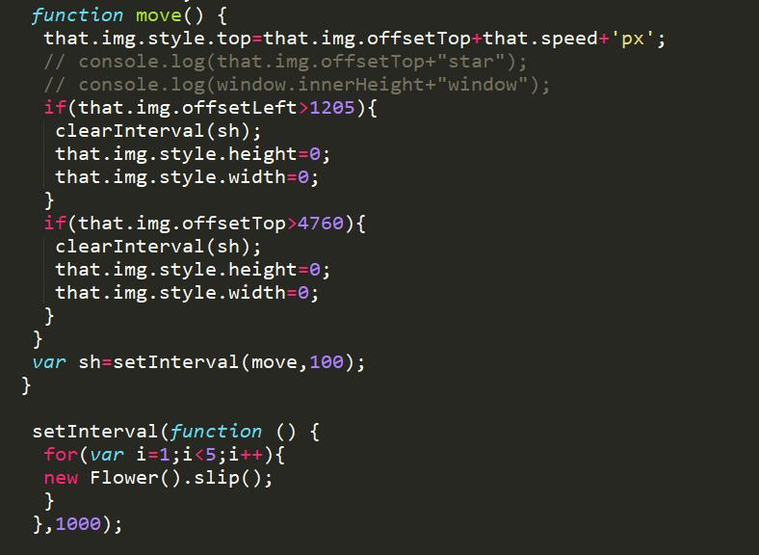

1. 背景音乐效果：通过audio标签添加音乐

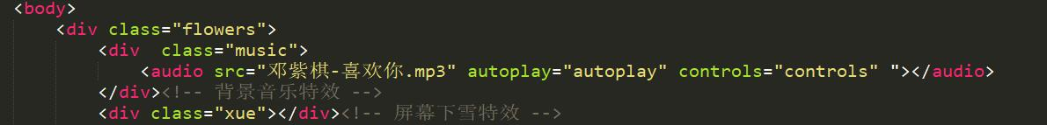

1. 图片滚动效果